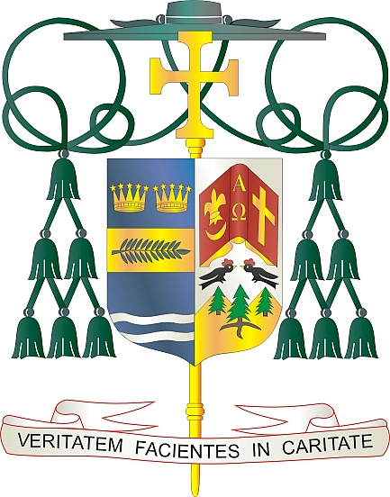
Office of
THE BISHOP

9995 North Military Trail • P.O. Box 109650
Palm Beach Gardens, Florida 33410-9650

(561) 775-9595 Fax (561) 775-7035

Diocese of Palm Beach

31 de diciembre de 2022

Queridos Hermanos y Hermanas en Cristo:

El próximo fin de semana, las parroquias de la Diócesis de Palm Beach participarán en una segunda colecta para apoyar a nuestras escuelas católicas locales. Dentro de los cinco condados de la diócesis, nuestras 20 escuelas incluyen tres escuelas secundarias, tres preescolares, dos escuelas privadas y 12 escuelas primarias. Gracias al arduo trabajo de más de 550 maestros, administradores, consejeros y otro personal escolar, nuestra diócesis tiene la bendición de atender a casi 6600 estudiantes este año. Este es un aumento del 15% en las registraciones en los últimos dos años, lo cual es una verdadera bendición para aquellos a quienes servimos.

El tema de la Oficina de Escuelas Católicas de la Diócesis de Palm Beach para este año escolar es La Fe Inspira la Excelencia. Este tema nos recuerda que la misión de una escuela católica es fomentar comunidades escolares, basada en el mensaje evangélico de Jesucristo, llena de valores y tradiciones Católicas. Las escuelas tienen el compromiso y la responsabilidad de enseñar al “niño completamente” en mente, cuerpo y espíritu. Desarrollando los dones, talentos y la singularidad de cada estudiante confiado a nuestro cuidado, buscamos preparar líderes y administradores Cristianos como faros de esperanza para la Iglesia Católica.

Lo invitamos a unirse a nosotros para dar el don de la fe a un estudiante que desee asistir a una escuela católica en nuestra diócesis. Su contribución financiera proporciona becas basadas en la necesidad en cada escuela. Muchas gracias por su fiel apoyo, sus oraciones y sus donaciones para ayudar a los estudiantes de nuestras escuelas católicas.

Con gratitud por su continua generosidad y con cada deseo de oración, yo soy

Sinceramente suyo en Cristo,
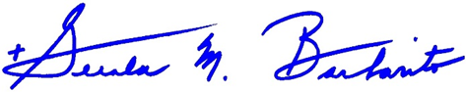

Reverendísimo Gerald M. Barbarito
Obispo de Palm Beach

NOTA PARA LOS PARROCOS: SE REQUIERE PUBLICAR ESTA CARTA EN EL BOLETÍN DE LA PARROQUIA EN MEDIA PÁGINA O PAGINA COMPLETA EL FIN DE SEMANA DEL 31 DE DICIEMBRE Y 1ro DE ENERO DE 2023. LA COLECTA TENDRÁ LUGAR EL 7 Y 8 DE ENERO DE 2023. PUEDEN LEER LA CARTA EN TODAS LAS MISAS, PUBLICARLA EN LAS REDES SOCIALES Y EN SU PAGINA WEB, ADEMÁS DE TENERLA IMPRESA EN EL BOLETÍN.

